Прочностной анализ деталей в APM FEM
Детали укупоривателя рассчитаны методом конечных элементов в APM FEM (КОМПАС-3D v25): линейный статический расчёт, нагрузки — наибольшие рабочие, в положении начала пластической деформации φу = 41,63° (раздел 11 расчёта). Силы на каждой детали уравновешены, закрепление принимает реакцию сопрягаемой детали. По карте эквивалентных напряжений (SVM) в красных зонах добавлен материал, в синих — убран; доработанная деталь рассчитана повторно с теми же нагрузками.
1. Кулиса УКП.01.001
Материал: Ст3сп ГОСТ 380-2005 (E = 2·10⁵ МПа, ν = 0,3, σт = 245 МПа). Сетка: 10-узловые тетраэдры, шаг 3 мм. Нагрузки:
— закрепление: отверстие Ø10 ступицы (ось O), перемещения X, Y, Z;
— сила от камня R12N = 2515 Н — на участке 20 × 8 мм нижней грани полосы, где при φу стоит камень (16,76 мм от оси O), по нормали к полосе;
— сила руки P = 112,8 Н — на скруглённом торце рукояти, вертикально вниз (в осях детали X = −74,9 Н, Y = −84,3 Н).
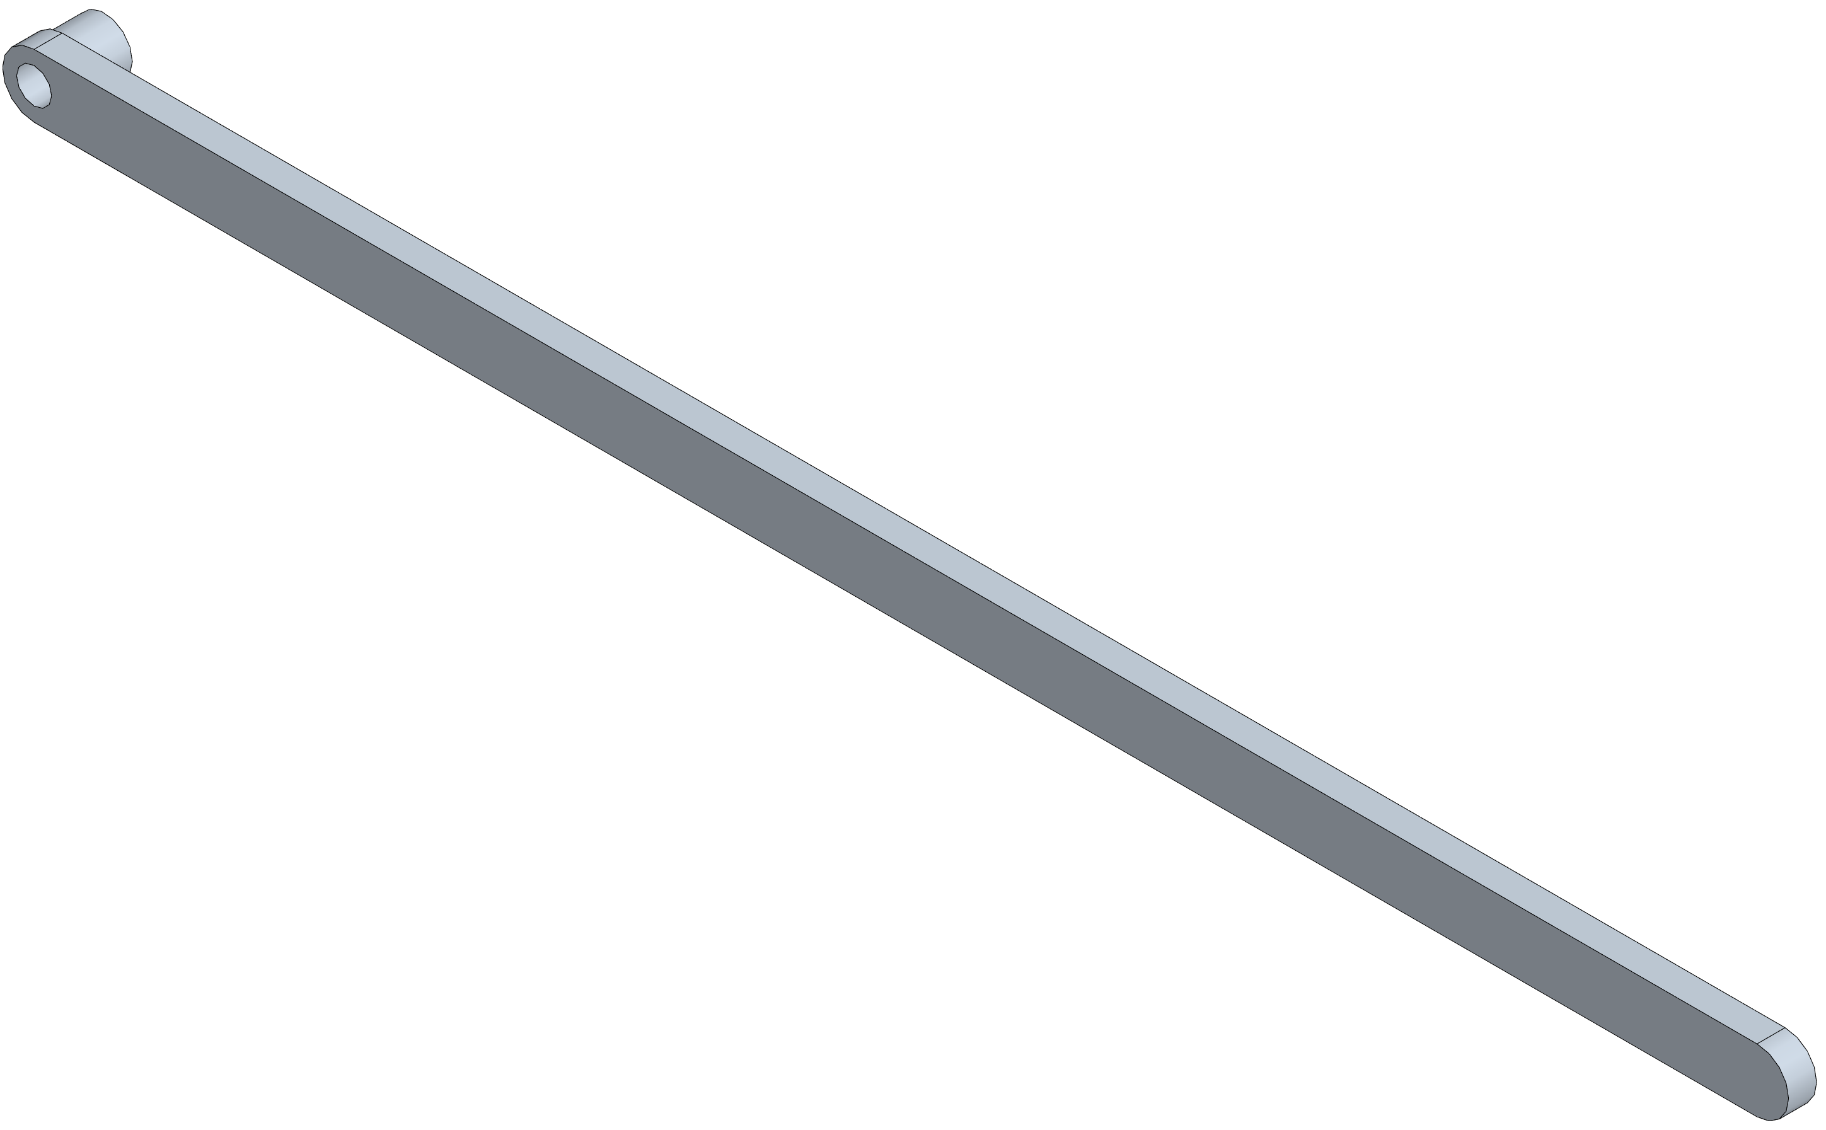
Рисунок 1 — Кулиса: исходная деталь
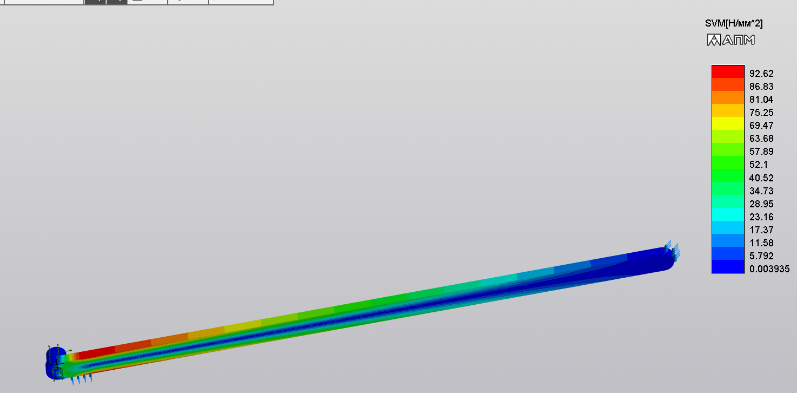
Рисунок 2 — Кулиса: эквивалентные напряжения (SVM), исходная деталь
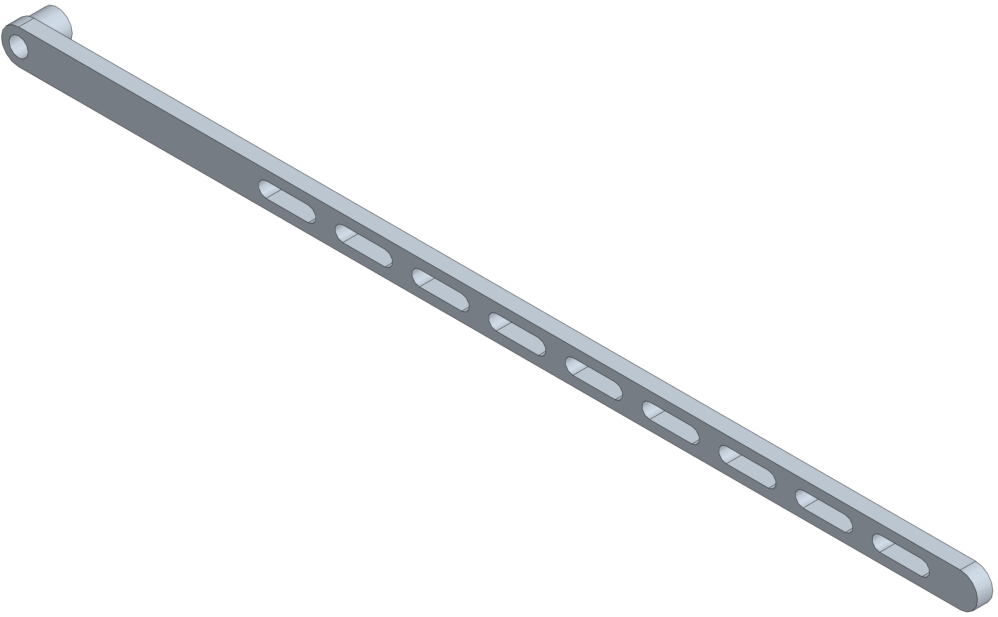
Рисунок 3 — Кулиса: доработанная деталь: 9 пазов 30 × 8 мм по средней линии полосы
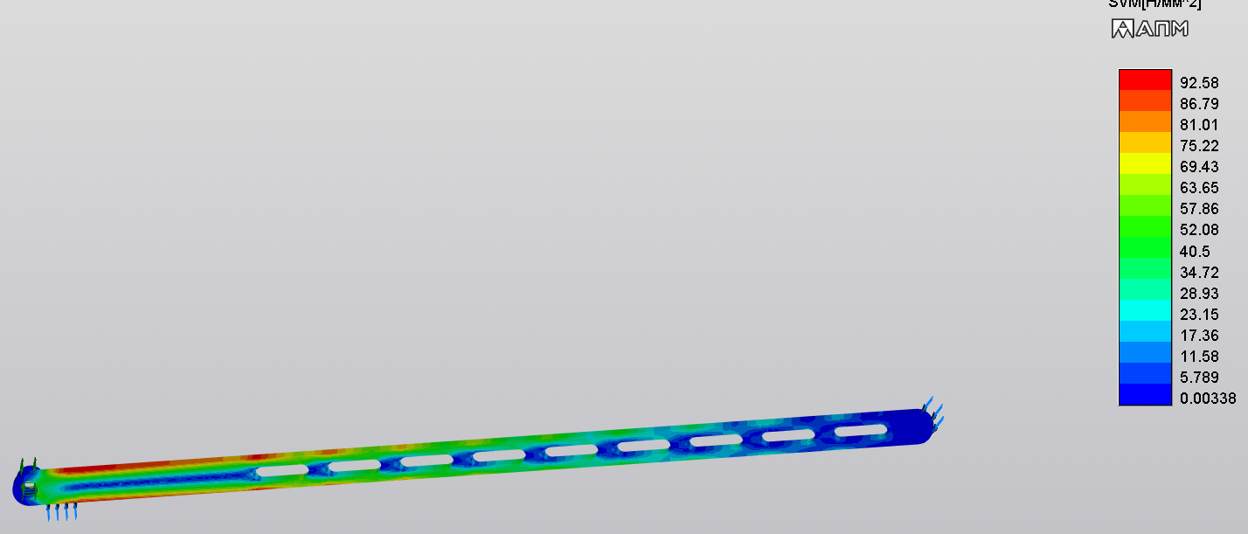
Рисунок 4 — Кулиса: эквивалентные напряжения (SVM), доработанная деталь
Исходная деталь. Красная зона — кромки полосы сразу за камнем: изгиб от силы руки, 92,6 МПа (ручной расчёт — 94,6 МПа). По средней линии полосы (нейтральная ось), в ступице и на конце рукояти материал почти не нагружен.
Доработка. В красной зоне размеры полосы изменить нельзя: по ней ходит камень, рядом упоры стойки и паз кожуха; напряжение 92,6 МПа не превышает допускаемого [σ] = 98 МПа (запас по текучести 2,65). Синяя средняя часть полосы облегчена: девять продолговатых пазов 30 × 8 мм с перемычками 10 мм на участке 125…475 мм от оси O; конец рукояти под руку оставлен сплошным.
Доработанная деталь. Наибольшее напряжение не изменилось — 92,6 МПа у камня; по кромкам над пазами не более 81 МПа. Масса уменьшилась с 577,6 до 449,7 г (на 22 %).
2. Ползун УКП.03.001
Материал: Ст3сп ГОСТ 380-2005 (E = 2·10⁵ МПа, ν = 0,3, σт = 245 МПа). Сетка: 10-узловые тетраэдры, шаг 2 мм. Нагрузки:
— закрепление: отверстие Ø10 под палец D, перемещения X, Y, Z;
— сила обжима Fук = 1880 Н — на конической грани горловины головки, вдоль оси штока вверх (распределена по конусу);
— реакция направляющей R30N = 1671 Н — на боковой грани направляемой части, поперёк оси штока (горизонтальная составляющая силы пальца Fук·tg φу).
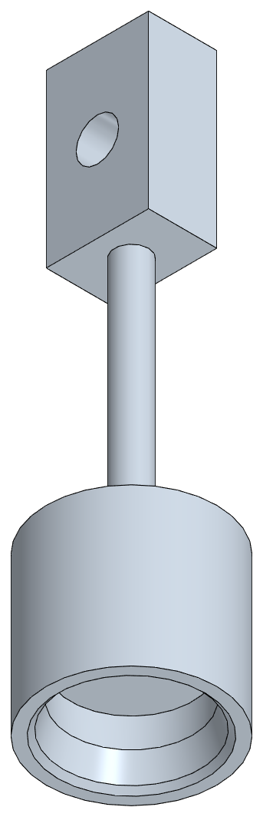 | 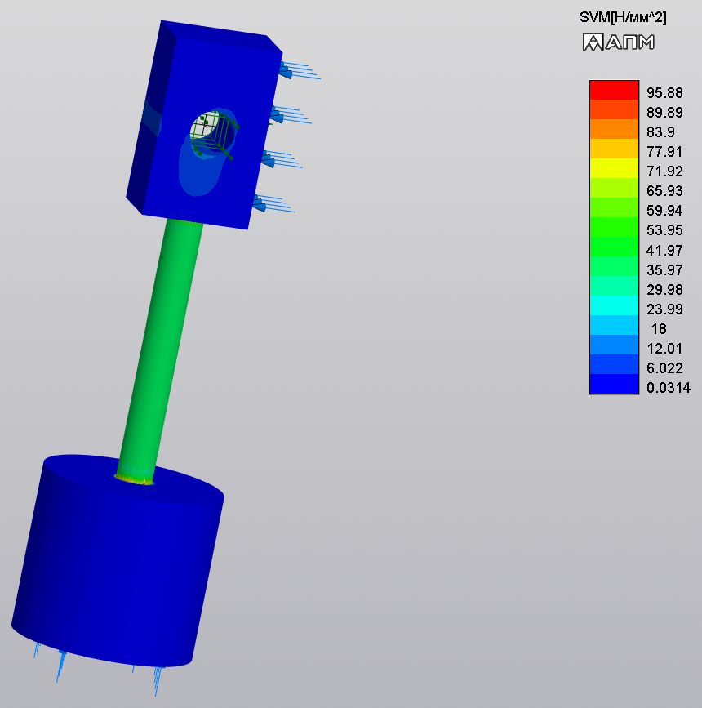
Рисунок 5 — Ползун: исходная деталь (вид снизу на горловину) | Рисунок 6 — Ползун: эквивалентные напряжения (SVM), исходная деталь
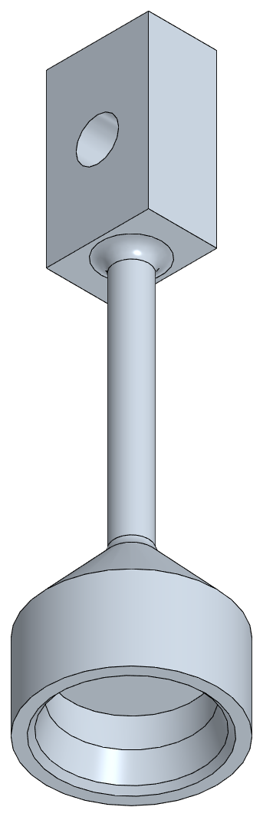 | 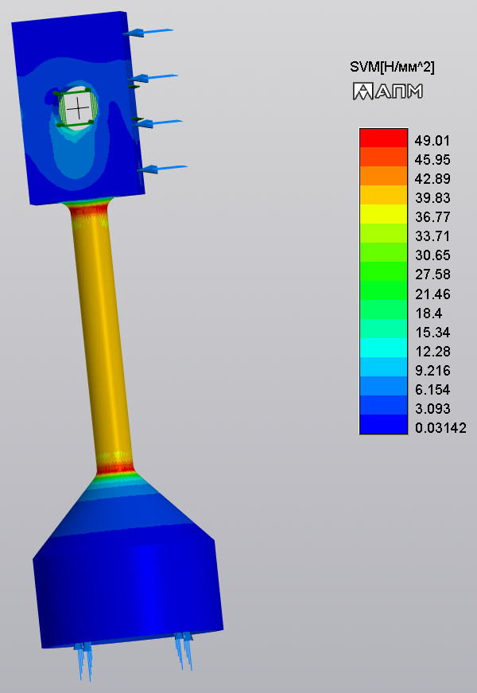
Рисунок 7 — Ползун: доработанная деталь: головка-колокол, скругления R3 | Рисунок 8 — Ползун: эквивалентные напряжения (SVM), доработанная деталь
Исходная деталь. Шток сжат силой обжима: 36–42 МПа (ручной расчёт — 37 МПа). Пик 95,9 МПа — острый угол в переходе штока в головку. Головка над полостью и направляемая часть почти не нагружены.
Доработка. В переходах шток–головка и шток–направляемая часть добавлены скругления R3. Сплошной диск головки Ø40 над полостью заменён конусом от Ø40 к штоку (головка-колокол); цилиндр Ø40 оставлен на высоте горловины. Диаметр штока Ø8 не уменьшается — он выбран по устойчивости.
Доработанная деталь. Пик у штока снизился с 95,9 до 49,0 МПа, шток — 38–40 МПа. Масса уменьшилась с 418,7 до 320,8 г (на 23 %).
Итоги
Деталь | Масса, г: было → стало | SVM max, МПа: было → стало | [σ], МПа | Что изменено
Кулиса | 577,6 → 449,7 | 92,6 → 92,6 | 98 | 9 пазов 30 × 8 по нейтральной оси
Ползун | 418,7 → 320,8 | 95,9 → 49,0 | 98 | скругления R3, головка-колокол

